Глоссарий к лекции 17 (8)
Электромагнитные колебания и волны
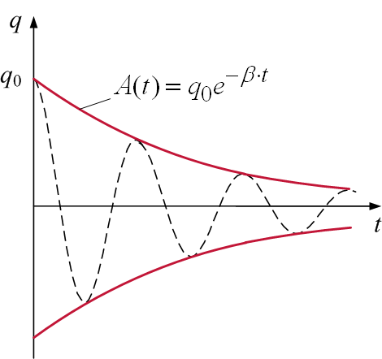
А
Амплитуда затухающих колебаний зависит от времени по закону: $A(t)=q_{0}e^{−β⋅t}$, где $β=\frac{R}{2L}$ – коэффициент затухания.
Б

В
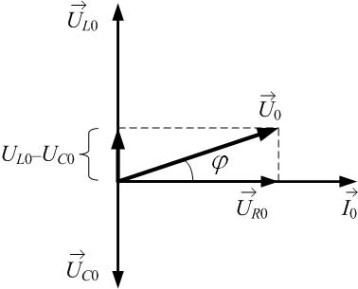
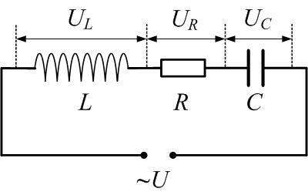
Векторная диаграмма для последовательной цепи переменного тока. Для последовательной цепи переменного тока (см. схему) векторная диаграмма выглядит так:
При этом
$${\vec{U}}_{0}={\vec{U}}_{L0}+{\vec{U}}_{R0}+{\vec{U}}_{C0}$$
$$U_{0}^{2}={\left(U_{L0}−U_{C0}\right)}^{2}+U_{R0}^{2}$$
Вектор Пойнтинга (вектор плотности потока энергии). Вектор Пойнтинга численно равен энергии, переносимой электромагнитной волной за единицу времени через единичную площадку, перпендикулярную лучу, и направлен в сторону переноса энергии волной: $\left|\vec{Π}\right|=\frac{\text{dW}}{ΔS⋅\text{dt}}$. Или: $\vec{Π}=w⋅\vec{υ}$, где w – объёмная плотность энергии электромагнитной волны, υ – групповая скорость волны. Или: $\vec{Π}=\left[\vec{E}×\vec{H}\right]$, где $\vec{E}$ и $\vec{H}$ – напряжённости электрического и магнитного полей соответственно.
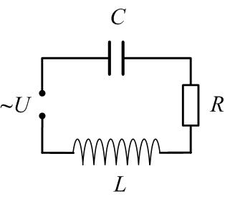
Вынужденные колебания возникают в колебательном контуре, подключенном к источнику переменного напряжения $ε≡U=U_{0}\text{cos}(ω⋅t)$ (рис.). Дифференциальное уравнение вынужденных колебаний $\frac{d^{2}q}{{\text{dt}}^{2}}+\frac{R}{L}⋅\frac{\text{dq}}{\text{dt}}+\frac{1}{\text{LC}}q=\frac{U_{0}}{L}\text{cos}(ω⋅t)$. То же в стандартных обозначениях:
$\overset{¨}{q}+2β⋅\overset{˙}{q}+ω_{0}^{2}⋅q=\frac{U_{0}}{L}\text{cos}(ω⋅t)$.
Уравнение имеет решение q=q₀cos(ωt–φ₀). Здесь β – коэффициент затухания, ω₀ – частота собственных колебаний контура. Частота вынужденных колебаний ω равна частоте источника переменного напряжения.
Г
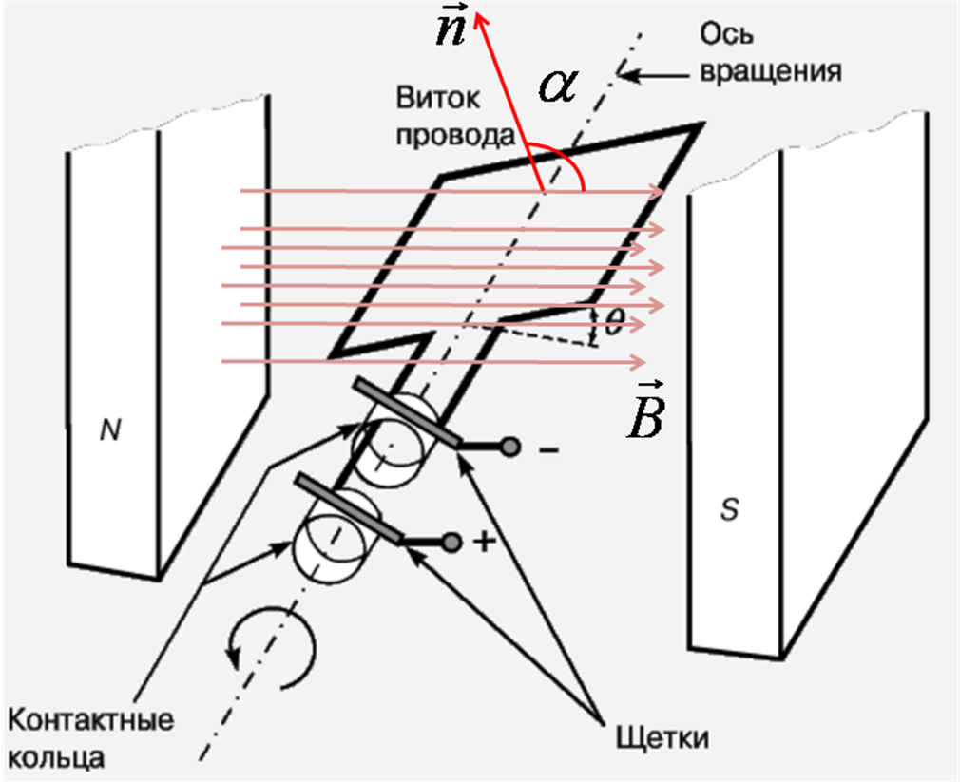
Генератор переменного тока. Принцип действия генератора основан на явлении электромагнитной индукции: в постоянном магнитном поле вращается рамка (рис.), в которой возникает ЭДС индукции, равная ε_{i}=ε₀sin(ωt). Амплитуда ЭДС индукции ε₀=BSω. В промышленных генераторах вращается электромагнит, в то время как обмотки, в которых наводится ЭДС, остаются неподвижными. Если использовать, например, три симметрично расположенных обмотки (рис.), то в каждой из них фаза ЭДС индукции будет сдвинута на 120⁰; это уже трёхфазный ток.

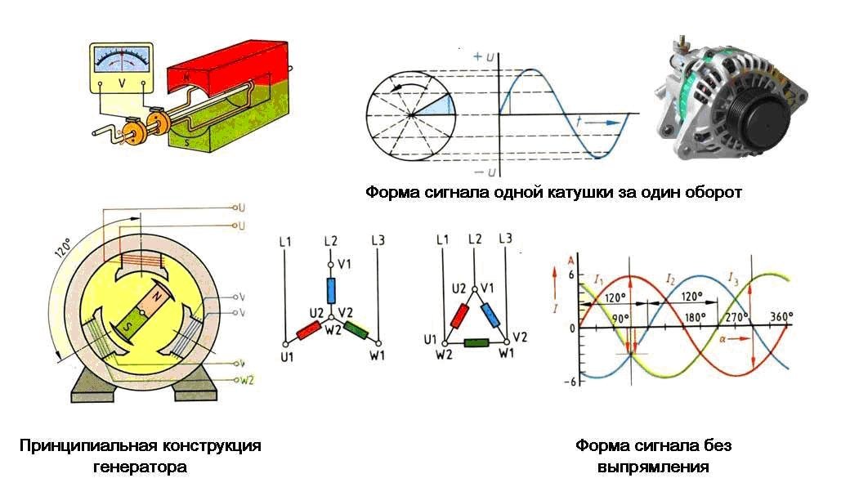
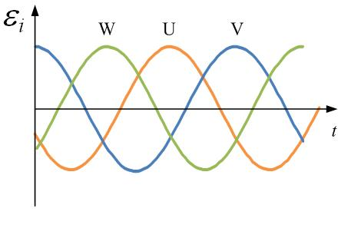

Д
Давление света. Световая волна переносит энергию и импульс, а значит, при падении на поверхность оказывает давление. При нормальном падении света давление равно p_{д}=w(ρ+1), где w – объёмная плотность энергии волны, ρ – коэффициент отражения, равный 1 для зеркальной поверхности и нулю – для абсолютно чёрной (поглощающей всё излучение) поверхности.
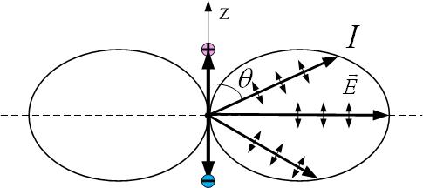
Диаграмма направленности излучения точечного диполя (рис.) даёт представление об интенсивности волны I, излучённой в данном направлении под углом θ к оси колебаний диполя. В направлении колебаний диполя излучения нет, а в плоскости, перпендикулярной этому направлению, излучение максимально. Вектор $\vec{E}$ напряжённости электрического поля колеблется в плоскости картинки, вектор напряжённости магнитного поля $\vec{H}$ – перпендикулярно ей.
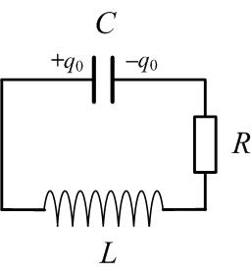
Дифференциальное уравнение затухающих колебаний. Затухающие колебания возникают в колебательном контуре с активным сопротивлением R≠0. Дифференциальное уравнение затухающих колебаний:
$\frac{d^{2}q}{{\text{dt}}^{2}}+\frac{R}{L}\frac{\text{dq}}{\text{dt}}+\frac{1}{\text{LC}}q=0$, или $\overset{¨}{q}+\frac{R}{L}\overset{˙}{q}+\frac{1}{\text{LC}}q=0$.
В стандартных обозначениях: $\overset{¨}{q}+2β⋅\overset{˙}{q}+ω_{0}^{2}q=0$, где β – коэффициент затухания ($2β=\frac{R}{L}$), ω₀ – собственная частота (частота, которая была бы, если бы не было затухания). Решение дифференциального уравнения затухающих колебаний при β<ω₀: q=q₀.e^{–βt.}cos(ω_{зат.}t+φ₀), где $ω_{\text{зат}\text{.}}=\sqrt{ω_{0}^{2}−β^{2}}$, или $ω_{\text{зат}\text{.}}=\sqrt{\frac{1}{\text{LC}}−{\left(\frac{R}{2L}\right)}^{2}}$.
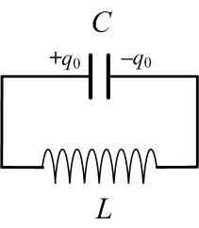
Дифференциальное уравнение гармонических колебаний в колебательном контуре. Свободные гармонические колебания возникают в колебательном контуре без активного сопротивления (R→0). Дифференциальное уравнение гармонических колебаний: $\frac{d^{2}q}{{\text{dt}}^{2}}+\frac{1}{L⋅C}q=0$, или $\overset{¨}{q}+\frac{1}{L⋅C}q=0$. Решение уравнения – гармоническая функция q=q₀.cos(ω₀t+φ₀), где $ω_{0}=\frac{1}{\sqrt{L⋅C}}$ – частота собственных незатухающих колебаний контура.
Добротность – физическая величина, обратно пропорциональная логарифмическому декременту затухания: $Q=\frac{π}{λ}$. Добротность характеризует затухание колебаний; точнее, добротность тем больше, чем медленнее затухают колебания. Добротность пропорциональна числу колебаний N за время релаксации Q=πN. Ещё два соотношения для добротности при не слишком большом затухании, то есть при β<<ω₀: $Q≈\frac{1}{R}\sqrt{\frac{L}{C}}$ и $Q=2π\frac{W\left(t\right)}{W\left(t\right)−W\left(t+T\right)}$, то есть добротность обратно пропорциональна относительной убыли энергии колебаний за время, равное одному периоду.

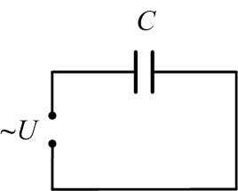
Ё
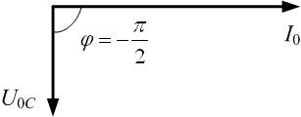
Ёмкостное сопротивление равно $R_{C}=\frac{1}{ωC}$. На ёмкостном сопротивлении ток опережает напряжение по фазе на 90⁰ (см. графики тока и напряжения и векторную диаграмму).
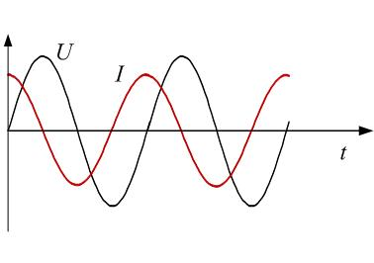

З
Закон Ома для переменного тока: $I_{0}=\frac{U_{0}}{\sqrt{{\left(ωL−\frac{1}{ωC}\right)}^{2}+R^{2}}}$.

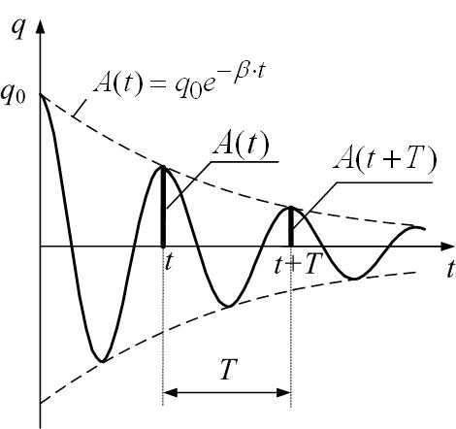
Затухающие колебания – это свободные колебания, которые возникают в колебательном контуре, если его сопротивление R≠0 (рис.). При условии β<ω₀ заряд конденсатора изменяется по закону (см.график):
$q=q_{0}e^{−β⋅t}\text{cos}(ω_{\text{зат}\text{.}}⋅t+ϕ_{0})$,
где частота равна
$ω_{\text{зат}\text{.}}=\sqrt{\frac{1}{\text{LC}}−{\left(\frac{R}{2L}\right)}^{2}}$,
$β=\frac{R}{2L}$ – коэффициент затухания.

И
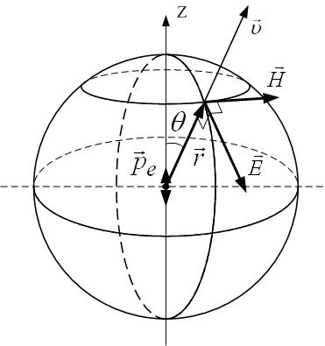
Излучение диполя. Колеблющийся диполь излучает электромагнитные волны (рис.). Интенсивность излучения пропорциональна четвёртой степени частоты колебаний, обратно пропорциональна квадрату расстояния до диполя (на расстояниях, много больших длины волны излучения r>>λ) и зависит от угла θ между осью диполя и радиус-вектором данной точки: $I\text{\sim }ω^{4}⋅\frac{E_{0}H_{0}}{r^{2}}{\text{sin}}^{2}θ$ (см. рис. – диаграмму направленности излучения точечного диполя).

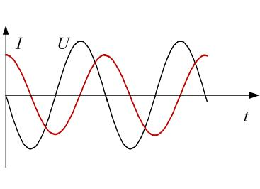
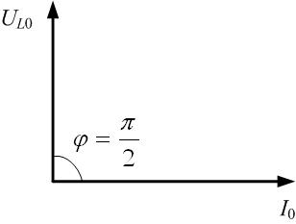
Индуктивное сопротивление равно R_{L}=Lω. На индуктивном сопротивлении ток отстаёт по фазе от напряжения на 90⁰ (см. графики тока и напряжения и векторную диаграмму).

Интенсивность волны – это среднее значение модуля вектора плотности потока энергии (вектора Пойнтинга): $I=\left\langle \left|\vec{Π}\right|\right\rangle =\frac{E_{0}⋅H_{0}}{2}$. Интенсивность волны прямо пропорциональна квадрату её амплитуды и показателю преломления среды: $I=\frac{E_{0}^{2}}{2}\sqrt{\frac{ε_{0}}{μ_{0}}}⋅n\text{\sim }E_{0}^{2}⋅n$.
К
Квазистационарный ток. Ток в цепи называется квазистационарным, если время распространения возмущения по цепи $t=\frac{l}{c}$ много меньше периода $T=\frac{2π}{ω}$ колебаний тока (или другого характерного времени, за которое ток заметно изменяется): t<<T. Здесь l – длина цепи; с – скорость света (скорость распространения возмущения по цепи); ω – круговая частота колебаний переменного тока. Для квазистационарного тока мгновенное значение силы тока в линейном проводнике одинаково во всех сечениях проводника в данный момент времени. Для описания квазистационарных токов можно использовать законы постоянного тока: Ома и Кирхгофа.
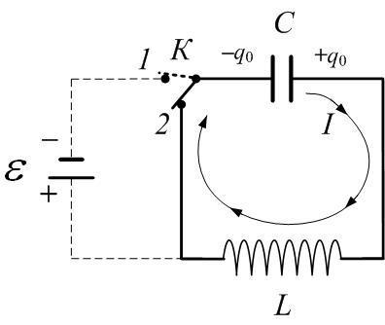
Колебательный контур – это замкнутая цепь, включающая конденсатор С и катушку индуктивности L. Если в контуре нет сопротивления, а сопротивление проводов ничтожно мало (R=0), то получим идеальный колебательный контур (рис.), в котором происходят свободные гармонические колебания.
Коэффициент затухания β характеризует быстроту уменьшения амплитуды затухающих колебаний: $A\left(t\right)=A_{0}e^{−β⋅t}$; зависит от сопротивления контура R и его индуктивности L: $β=\frac{R}{2L}$.
Л
Логарифмический декремент затухания – это натуральный логарифм отношения амплитуд двух следующих друг за другом колебаний, то есть амплитуд колебаний в моменты времени t и (t+T): $λ=\text{ln}\frac{A\left(t\right)}{A\left(t+T\right)}$ . Можно показать, что λ=βТ, где β – коэффициент затухания, Т – период колебаний. При условии β<<ω₀, то есть если затухание невелико, $λ=π⋅R\sqrt{\frac{C}{L}}$. Здесь $ω_{0}=\frac{1}{\sqrt{L⋅C}}$ – частота собственных незатухающих колебаний контура.
М
Мощность переменного тока. Средняя мощность переменного тока равна $P=U_{э}⋅I_{э}⋅\text{cos}ϕ$, где $I_{э}=\frac{I_{0}}{\sqrt{2}}$ и $U_{э}=\frac{U_{0}}{\sqrt{2}}$ – эффективные (действующие) значения тока и напряжения соответственно; I₀ и U₀ – их амплитудные значения; φ – сдвиг фаз между током и напряжением.

П
Полное сопротивление цепи переменного тока равно $Z=\sqrt{R^{2}+{\left(ωL−\frac{1}{ωC}\right)}^{2}}$.
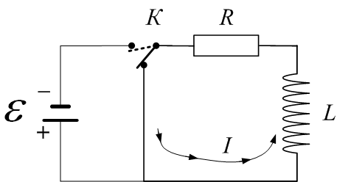
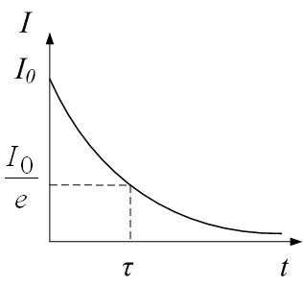
Постоянная времени RL-цепочки (время релаксации) равна $τ=\frac{R}{L}$. Смысл постоянной времени: за время релаксации сила тока уменьшается в e≈2.7 раз (рис.): $I(τ)=\frac{I_{0}}{e}$.

Р
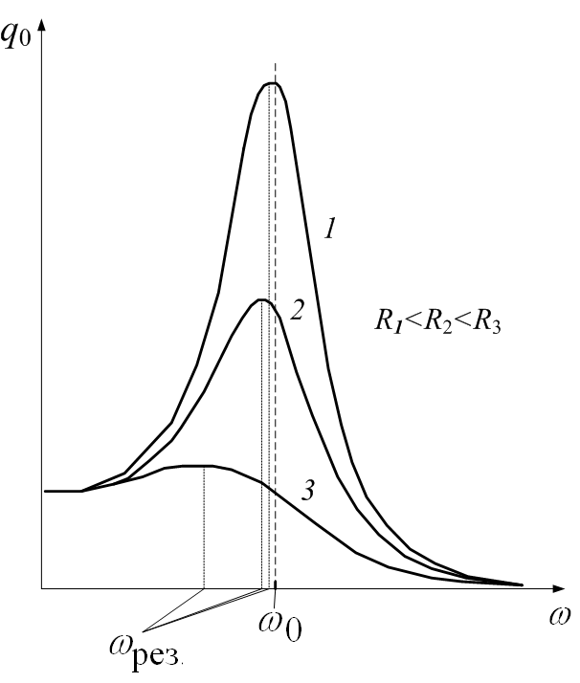
Резонанс – резкое возрастание амплитуды вынужденных колебаний при приближении частоты внешнего воздействия (в данном случае – частоты источника переменного напряжения) к резонансной частоте. Резонансная частота для колебательного контура (рис.)
равна $ω_{\text{рез}\text{.}}=\sqrt{ω_{0}^{2}−2β^{2}}=\sqrt{\frac{1}{\text{LC}}−\frac{R^{2}}{2L^{2}}}$ (для заряда и напряжения). На рис. показаны резонансные кривые, то есть зависимость амплитуды колебаний заряда конденсатора от частоты генератора.
Резонанс напряжений возникает в последовательной цепи переменного тока
При частоте генератора, равной частоте собственных колебаний контура $ω_{0}=\frac{1}{\sqrt{L⋅C}}$, сила тока в цепи максимальна и равна $I_{0}=\frac{U_{0}}{Z}=\frac{U_{0}}{R}$, полное сопротивление цепи равно её активному сопротивлению: Z=R , а напряжения на ёмкости и индуктивности колеблются в противофазе и равны друг другу по модулю. Векторная диаграмма при резонансе напряжений:
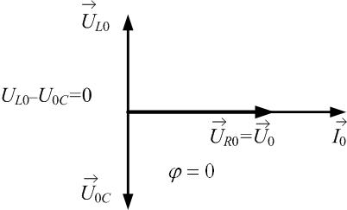
Резонанс токов возникает в параллельной цепи переменного тока
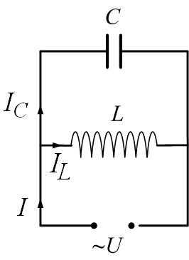
При частоте генератора, равной частоте собственных колебаний контура $ω_{0}=\frac{1}{\sqrt{L⋅C}}$, токи в обеих ветвях одинаковы по величине, но колеблются в противофазе (см. векторную диаграмму). Они при сложении компенсируют друг друга, и общий ток равен нулю.
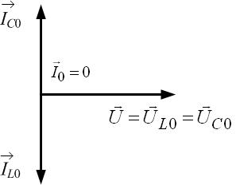

Т
Ток при замыкании RL-цепочки (рис.) изменяется по закону:
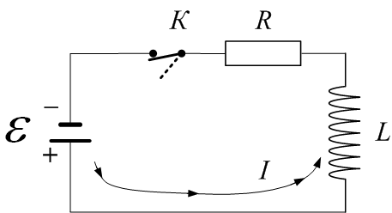
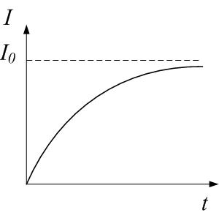
$I=I_{0}\left(1−e^{−\frac{t}{τ}}\right)$. Здесь $τ=\frac{L}{R}$ – постоянная времени RL-цепочки. График зависимости I=f(t) – см. рис.

Ток при размыкании RL-цепочки (рис.) изменяется по закону:
$I=I_{0}⋅e^{−\frac{R}{L}⋅t}$. График зависимости I=f(t) – см. рис.

Ф
Формула Томсона – это формула периода собственных незатухающих колебаний колебательного контура (см. рис.): $T=2π\sqrt{L⋅C}$.

Ш
Шкала электромагнитных волн от λ≈10⁸ м до λ≈10⁻¹² м (см. рис.). Свойства волн различной длины существенно различаются. Укажем более-менее условно границы диапазонов:
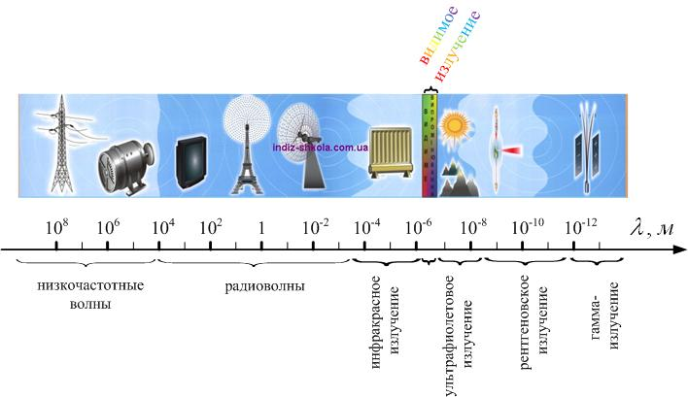
λ>10^{–4} м – радиоволны

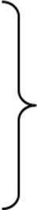
10^{–4} м ÷8.10^{–7} м – ИК (инфракрасное излучение)
8.10^{–7} м ÷4.10^{–7} м – видимое излучение световые волны
4.10^{–7} м ÷10^{–9} м – УФ (ультрафиолетовое излучение)

10^{–9} м ÷6.10^{–12} м – рентгеновское излучение (R-лучи)

λ<6.10^{–12} м – γ-лучи
Видимое человеческим глазом излучение занимает ничтожно малый диапазон от 380 нм до 780 нм.
Э
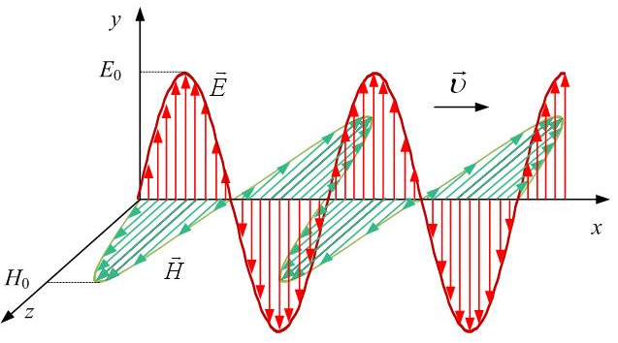
Электромагнитная волна. Переменные электрическое и магнитное поля могут распространяться, оторвавшись от породивших их источников (зарядов и токов), превращаясь друг в друга. Электромагнитная волна – процесс распространения таких колебаний. Существование электромагнитных волн вытекает из теории Максвелла для электромагнитного поля.
Эффективное напряжение равно $U_{э}=\frac{U_{0}}{\sqrt{2}}$, где U₀ – амплитуда напряжения.
Эффективный ток равен $I_{э}=\frac{I_{0}}{\sqrt{2}}$, где I₀ – амплитуда тока. Смысл этой величины: эффективное значение переменного тока численно равно такому постоянному току, который даёт ту же мощность, что и данный переменный ток. Среднюю мощность переменного тока можно рассчитать по такой же формуле ($P=I_{э}^{2}R$), что и постоянного (P=I²R).

